**逸出功的测量——预习思考题**

彭程 2020011075 双四下L

**1.简述逸出功的定义。**

电子在金属内部所具有的能量低于在外部所具有的能量，因而逸出金属表面时需要给电子提供的能量被称为电子的逸出功。

**2.光电效应实验可以测普朗克常数，也能得出阴极材料电子逸出功，请描述测量方法。**

光子提供的能量除去金属的逸出功A外，剩余的便是逸出光电子的动能，仅仅损失了逸出功的光电子具有最大动能: $\frac{1}{2}mv^{2}=hν-A$。而在光电管两极加反向电压便可以阻止光电子到达阳极形成光电流，当反向电压增大到光电流等于零时有： $\frac{1}{2}mv^{2}=eU_{a}$, 故有： $U_{a}=\frac{hυ}{e}-\frac{A}{e}$。

故在光电效应实验中，用检流计G检测单色光照射时阴极逸出的光电子由阴极K到达阳极A形成的回路电流I，通过电压表V来检测阴极和阳极的电压变化，可以得到U与光电流I之间的关系，多次测量作出入射光频率与截止电压关系图，其截距 $U_{0}$ 即可得到逸出功A的值。

**3.阅读讲义并简述热电子发射法测钨电子逸出功的方法巧妙之处。**

对于热电子发射的里查孙－德西曼公式，参量A、S难以直接测量，故采用里查孙直线法，选择了对公式取对数后测量斜率的方法来测量逸出功，避免了测量参数上的困难。

对于发射电流 $I_{e}$ 的测量，通过绘制 $lgI_{e}'$ 和 $\sqrt{U_{a}}$ 的关系曲线，消除肖特基效应的影响。

对于温度T的测量，采用测量钨丝加热电流采取线性插值法的手段，实现了精确测量。

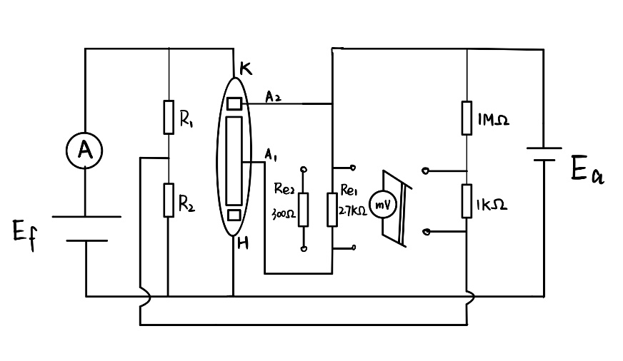**4.课前请根据讲义内容尝试设计实验线路图。**